Издатель - Администрация Кирзинского сельсовета
Ордынского района Новосибирской области
29.04. 2022 № 16

АДМИНИСТРАЦИЯ
КИРЗИНСКОГО СЕЛЬСОВЕТА
ОРДЫНСКОГО РАЙОНА НОВОСИБИРСКОЙ ОБЛАСТИ

ПОСТАНОВЛЕНИЕ

21.04.2022 № 71

Об отмене постановления
администрации Кирзинского сельсовета
Ордынского района Новосибирской области
от 14.03.2022 № 60 «Об отчете об исполнении бюджета
Кирзинского сельсовета Ордынского района Новосибирской области за 2021 год».

В связи с нарушением законодательства Российской Федерации:
ПОСТАНОВЛЯЮ:
1. Отменить Постановление администрации Кирзинского сельсовета Ордынского района Новосибирской области от 14.03.2022 № 60 «Об отчете об исполнении бюджета Кирзинского сельсовета Ордынского района Новосибирской области за 2021год».
2. Опубликовать настоящее постановление в периодическом печатном издании «Кирзинский вестник» и разместить на официальном сайте администрации Кирзинского сельсовета Ордынского района Новосибирской области в сети «Интернет».
3. Настоящее постановление вступает в силу с момента его опубликования.
4. Контроль за исполнением настоящего постановления оставляю за собой.

Глава Кирзинского сельсовета
Ордынского района
Новосибирской области Т.В.Чичина
АДМИНИСТРАЦИЯ
КИРЗИНСКОГО СЕЛЬСОВЕТА
ОРДЫНСКОГО РАЙОНА НОВОСИБИРСКОЙ ОБЛАСТИ

ПОСТАНОВЛЕНИЕ

21.04.2022 года №72
О проведении месячника по санитарной очистке
и конкурсу на лучшее санитарное состояние в летний период территории
Кирзинского сельсовета Ордынского района Новосибирской области.

В целях улучшения санитарного состояния и благоустройства территории
Кирзинского сельсовета Ордынского района Новосибирской области, руководствуясь Уставом Кирзинского сельсовета,
ПОСТАНОВЛЯЮ:
- Рекомендовать руководителям предприятий, организаций, учреждений, предпринимателям, частным домовладельцам провести санитарную очистку закрепленных за ними территорий, согласно правил, утвержденныхрешением 31 сессии Совета депутатов Кирзинского сельсовета (с изменениями от 03.10.2017 г. № 93 32 (вн) сессии; от 08.02.2018 г. № 117 40 (вн) сессии) в период с 21.04.2022г. по 01.05.2022г.
- Утвердить план основных мероприятий по проведению месячника по благоустройству, озеленению, улучшению санитарного состояния и внешнего облика села (приложение 1).
- При проведении санитарной очистки категорически запрещается сжигание мусора вблизи строений, сооружений, на придомовых территориях и улицах поселения. Вывоз мусора производить только через ООО «Экология-Новосибирск».
- Объявить конкурс на лучшее санитарное состояние и благоустройство территории Кирзинского сельсовета с 01.05.2022 года 31 августа 2022г.
- Утвердить положение о конкурсе на лучшее санитарное состояние и благоустройство территории Кирзинского сельсовета (Приложение 2).
- Копию постановления довести до руководителей предприятий и организацйий
- Контроль за выполнением данного постановления оставляю за собой.

Глава Кирзинского сельсовета
Ордынского района
Новосибирской области Т.В. Чичина

Приложение 1
к постановлению администрации
Кирзинского сельсовета
Ордынского района Новосибирской области
№ 72 от 21.04.2022 г.
План
Проведения месячника по санитарной очистке населенных пунктов Кирзинского сельсовета.
№ п/п |  | Наименование работ | исполнитель |  | дата |  |  | Отметка о выполнении
1 |  | 2 | 3 |  | 4 |  |  | 5
Организационные мероприятия
1 | Разработка плана работ по проведению месячника по благоустройству |  |  | Алексеенко Т.А. |  | 20.04.2022г.
2 | Провести совещания по организации проведения месячника и инструктажам по тех. безопасности с руководителями предприятий, организаций, учреждений |  |  | Глава Кирзинского сельсовета  Чичина Т.В. |  | 20.04.2022
3 | Довести информацию о проведении месячника и субботников до организаций, учреждений и предприятий, населения. Разместить информацию на информационных стендах |  |  | Алексеенко Т.А. |  | 22.04.2022
4 | На совещании руководителей заслушать отчет организаций, учреждений и предприятий о проведенных работах в ходе проведения субботников |  |  | Руководители организаций |  | май
Ход субботника
1 | Организовать контроль по вывозки мусора и уборки территорий |  |  | Руководители организаций,  ООО «Экология –Новосибирск», |  |  | В период проведения месячника
2 | Уборка территорий населенных пунктов и приусадебных участков:  Очистка центральных и придорожных водоотводных каналов, уборка мусора, ремонт ограждений, очистка от кустарников фасадов приусадебных участков, ремонт отмосток, подрезка деревьев, побелка, уборка дорог и улиц от мусора и дикорастущей растительности, грейдирование дорог, уборка несанкционированных свалок. |  |  | Население, депутаты, администрация,  Общественные организации |  |  | В период проведения месячника
3 | Уборка территории многоквартирных домов:  Сбор и вывозка мусора с мусоросборников, вокруг домов и прилегающих территорий, очистка чердачных и подвальных помещений, побелка бордюров, посадка деревьев, благоустройство придомовых территорий |  |  | Собственники МКД |  |  | в период проведения месячника
4 | Предприятия и организации всех форм собственности, а так же муниципальные учреждения:  Уборка собственных территорий, подъездов, свалок, выделение техники в помощь населению:  СПК «Кирзинский» навести порядок на поляне напротив зернотока;  «Почта России» - территория старого здания почты;  ЕУК ЖКХ Ордынского района – территория водонапорных скважин ул. Ленина, Школьная, д. Черемшанка, котельной с. Кирза, гаража.  Филиал ООО «Газпром газораспределение Томск» - территория ГРПШ 2а – 2Н – 9 шт.  Кирзинская врачебная амбулатория - прилегающая территория. |  |  | Руководители предприятий, учреждений |  |  | До 01.05.2022г.
6 | Уборка территории сельского кладбища, могил Гражданской и Великой Отечественной войн. |  |  | Население, администрация, МКОУ Кирзинская СОШ |  |  | 29.04.2022 г.  11.00
7 | Уборка береговой зоны,  Очистка от сорной растительности территории у моста через р. Кирзушку |  |  | МКОУ Кирзинская СОШ |  |  | 25.04. 2022
8 | Грейдирование дорог, отсыпка шлаком |  |  | Администрация Кирзинского сельсовета |  |  | В период проведения месячника
9 | Покраска дорожных знаков, пешеходных переходов |  |  | Администрация Кирзинского сельсовета |  |  | В период проведения месячника
10 | Озеленение центральной площади села |  |  | работники от центра занятости, администрация |  |  | Май – июнь  2022 г.
11 | Благоустройство центральной площади посадка,прополка полив цветников, скашивание дикорастущей растительности) |  |  | работники от центра занятости, |  |  | Май – август 2022года
12 | Благоустройство мест общего пользование (скашивание дикорастущей растительности, сбор мусора) |  |  | работники от центра занятости, |  |  | В течении всего сезона,  Мусор – весь год

АДМИНИСТРАЦИЯ
КИРЗИНСКОГО СЕЛЬСОВЕТА
ОРДЫНСКОГО РАЙОНА НОВОСИБИРСКОЙ ОБЛАСТИ

ПОСТАНОВЛЕНИЕ

29.04.2022 № 75

Об утверждении Порядка предоставления и расходования субсидий
юридическим лицам (за исключением субсидий муниципальным учреждениям),
индивидуальным предпринимателям, физическим лицам – производителям
товаров, работ, услуг из бюджета Кирзинского сельсовета Ордынского района Новосибирской области на финансовое обеспечение затрат
в связи с реализацией мероприятий по благоустройству
села Кирза и деревни Черемшанка в летний период 2022 года.

В соответствии со статьей 78 Бюджетного кодекса Российской Федерации, решением № 55 восемнадцатой сессии шестого созыва Совета депутатов Кирзинского сельсовета Ордынского района Новосибирской области от 24.12.2021 года «О бюджете Кирзинского сельсовета Ордынского района Новосибирской области на 2022 год и плановый период 2023 и 2024 годов», руководствуясь Уставом Кирзинского сельского поселения Ордынского муниципального района Новосибирской области,
ПОСТАНОВЛЯЮ:
- Утвердить Порядок предоставления и расходования субсидий юридическим лицам (за исключением субсидий муниципальным учреждениям), индивидуальным предпринимателям, физическим лицам – производителям товаров, работ, услуг (далее по тексту - субсидии) из бюджета Кирзинского сельсовета Ордынского района Новосибирской области на финансовое обеспечение затрат в связи с реализацией мероприятий по благоустройству села Кирза и деревни Черемшанка в летний период 2022 года (Приложение № 1).
- Утвердить проект Соглашения на финансовое обеспечение затрат в связи с реализацией мероприятий по благоустройству села Кирза и деревни Черемшанка в летний период 2022 года (Приложение №2).
- Утвердить Положение о порядке и критериях отбора юридических лиц, претендующих на получение субсидий из бюджета Кирзинского сельсовета Ордынского района Новосибирской области (Приложение № 3).
- Утвердить Положение о комиссии по проведению отбора юридических лиц, претендующих на получение субсидий из бюджета Кирзинского сельсовета (Приложение № 4).
- Опубликовать настоящее постановление в периодическом печатном издании «Кирзинский вестник» и разместить на официальном сайте администрации Кирзинского сельсовета Ордынского района Новосибирской области в сети «Интернет».
- Постановление вступает в силу в соответствии с действующим законодательством.

- Контроль за исполнением настоящего постановления оставляю за собой.

Глава Кирзинского сельсовета
Ордынского района
Новосибирской области Чичина Т.В.

Приложение №1

УТВЕРЖДЕНО
Постановлением администрации Кирзинского сельсовета
Ордынского района Новосибирской области
№ 75 от 29.04.2022

Порядок
предоставления и расходования субсидий юридическим лицам (за исключением субсидий
муниципальным учреждениям), индивидуальным предпринимателям, физическим лицам – производителям товаров, работ услуг из бюджета Кирзинского сельсовета Ордынского района Новосибирской области на финансовое обеспечение затрат в связи с реализацией мероприятий
по благоустройству села Кирза и деревни Черемшанка в летний период 2022 года

1. Общие положения
1.1. Настоящий Порядок устанавливает процедуру предоставления и расходования в 2022 году субсидий юридическим лицам (за исключением субсидий муниципальным учреждениям), индивидуальным предпринимателям, физическим лицам – производителям товаров, работ услуг (далее по тексту – Порядок) из бюджета Кирзинского сельсовета Ордынского района Новосибирской области (далее - бюджет поселения) на финансовое обеспечение затрат в связи с реализацией мероприятий по благоустройству села Кирза и деревни Черемшанка в летний период 2022 года.
1.2. Порядок устанавливает, что субсидии предоставляются на безвозмездной и безвозвратной основе юридическим лицам (за исключением муниципальных учреждений), индивидуальным предпринимателям, а также физическим лицам – производителям товаров, работ, услуг (далее - получатели субсидий), производящим сельхозпродукцию, осуществляющим уставную деятельность на территории Кирзинского сельсовета Ордынского района Новосибирской области по следующим направлениям: реализация мероприятий по благоустройству села Кирза и деревни Черемшанка в летний период 2022 года:
- работы по благоустройству центральной площади села Кирза;
- сбор мусора на территории с. Кирза и д. Черемшанка;
- сбор мусора по береговой зоне с. Кирза;
- скашивание сорной растительности (травы) на территории с. Кирза;
- другие работы по благоустройству с. Кирза и д. Черемшанка.
1.3. Порядок определяет критерии отбора юридических лиц (за исключением муниципальных учреждений), индивидуальных предпринимателей, а также физических лиц – производителей товаров, работ, услуг, имеющих право на получение субсидии, способ отбора и порядок проведения отбора получателей субсидии; условия и порядок предоставления субсидий; требования к отчетности; требования об осуществлении контроля за соблюдением условий, целей и порядка предоставления субсидий и ответственность за их нарушение.
1.4. Главным распорядителем средств местного бюджета по предоставлению субсидий является администрация Кирзинского сельсовета Ордынского района Новосибирской области.
1.5. Критерии отбора получателей субсидий:
Установить в качестве критерия отбора юридических лиц (за исключением муниципальных учреждений), индивидуальных предпринимателей, физических лиц – производителей товаров, работ, услуг, претендующих на получение субсидий из бюджета Кирзинского сельсовета Ордынского района Новосибирской области – производство сельхозпродукции.

2. Порядок предоставления субсидий
2.1. Субсидии предоставляются в пределах бюджетных ассигнований, предусмотренных на эти цели в бюджете поселения на соответствующий финансовый год, и лимитов бюджетных обязательств, утвержденных в установленном порядке на эти цели решением Совета депутатов Кирзинского сельсовета Ордынского района Новосибирской области о бюджете Кирзинского сельсовета Ордынского района Новосибирской области.
2.2. Для предоставления субсидий Получатель субсидии направляет в администрацию Кирзинского сельсовета Ордынского района Новосибирской области заверенные подписью руководителя и печатью (при наличии печати) Получателя субсидии следующие документы:
- заявку на получение субсидии;
- расчет размера субсидии в соответствии с проектно-сметной документацией на выполнение работ, оказание услуг.
2.3. Рассмотрение документов, указанных в п. 2.2. и принятие решений о предоставлении субсидий осуществляется комиссией по проведению отбора юридических лиц (за исключением муниципальных учреждений), индивидуальных предпринимателей, а также физических лиц – производителей товаров, работ, услуг, претендующих на получение субсидий из бюджета поселения, состав которой утверждается нормативно-правовыми актами администрации Кирзинского сельсовета Ордынского района Новосибирской области, в течение 5 календарных дней с момента окончания подачи заявок.
2.4. Основаниями для отказа получателю субсидии в предоставлении субсидии являются:
- несоответствие представленных получателем субсидии документов требованиям, определенным пунктом 2.2. настоящего Порядка, или непредставление (предоставление не в полном объеме) указанных документов;
- недостоверность представленной получателем субсидии информации;
- несоответствие получателя субсидии требованиям, установленным пунктом 2.6. настоящего Порядка.
2.5. Субсидии предоставляются в соответствии с соглашением, заключенным между администрацией Кирзинского сельсовета Ордынского района Новосибирской области и Получателем субсидии при условии представления Получателем субсидии в полном объеме документов, указанных в пункте 2.2. Порядка и отсутствия оснований для отказа в предоставлении Субсидии. Проект соглашения администрация направляет Получателю субсидии на подписание в течение пяти рабочих дней со дня окончания рассмотрения документов, указанных в пункте 2.2. настоящего порядка.
Заключение соглашения о предоставлении субсидии осуществляется главой Кирзинского сельсовета Ордынского района Новосибирской области в соответствии с Положением о порядке и критериях отбора юридических лиц (за исключением муниципальных учреждений), индивидуальных предпринимателей, а также физических лиц – производителей товаров, работ, услуг, претендующих на получение субсидий из бюджета поселения, утвержденным постановлением администрации Кирзинского сельсовета Ордынского района Новосибирской области в течение 5 рабочих дней с момента принятия решения о выделении субсидии комиссией по проведению отбора юридических лиц (за исключением муниципальных учреждений), индивидуальных предпринимателей, а также физических лиц – производителей товаров, работ, услуг, претендующих на получение субсидий из бюджета Кирзинского сельсовета Ордынского района Новосибирской области.
Указанное соглашение должно определять цели, условия предоставления и возврата субсидий в случае нарушения условий, установленных при их предоставлении.
2.6. Требования, которым должен соответствовать Получатель субсидии на первое число месяца, предшествующего месяцу, в котором планируется заключение Соглашения:
- у Получателя субсидий должна отсутствовать неисполненная обязанность по уплате налогов, сборов, страховых взносов, пеней, штрафов, процентов, подлежащих уплате в соответствии с Законодательством Российской Федерации о налогах и сборах;
- у Получателя субсидий должна отсутствовать просроченная задолженность по возврату в бюджет поселения субсидий, бюджетных инвестиций, предоставленных в том числе в соответствии с иными правовыми актами, и иная просроченная задолженность перед бюджетом поселения;
- Получатель субсидий – юридическое лицо не должно находиться в процессе реорганизации, ликвидации, в отношении него не введена процедура банкротства, деятельность участника отбора не должна быть приостановлена в порядке, предусмотренном законодательством Российской Федерации, а Получатель субсидий – индивидуальный предприниматель не должен прекратить деятельность в качестве индивидуального предпринимателя;
- Получатель субсидий не должен являться иностранным юридическим лицом, а также российским юридическим лицом, в уставном (складочном) капитале которого доля участия иностранных юридических лиц, местом регистрации которых является государство или территория, включенные в утверждаемый Министерством финансов Российской Федерации перечень государств и территорий, предоставляющих льготный налоговый режим налогообложения и (или) не предусматривающих раскрытия и предоставления информации при проведении финансовых операций (офшорные зоны) в отношении таких юридических лиц, в совокупности превышает 50 %;
- Получатель субсидий не должен получать средства из бюджета поселения на основании иных нормативных правовых актов или муниципальных правовых актов на цели указанные в пункте 1.2. настоящего Порядка.
2.7. Субсидия предоставляется на финансовое обеспечение затрат в связи с реализацией мероприятий по благоустройству села Кирза и деревни Черемшанка в летний период 2022 года.
2.8. Получатель дает согласие на осуществление администрацией Кирзинского сельсовета Ордынского района Новосибирской области и органом муниципального финансового контроля проверок соблюдения Получателем условий, целей и порядка предоставления субсидий.
2.9. Субсидии не предоставляются юридическим лицам, имеющим на дату подачи заявки:
- неоднократные нарушения бюджетных договорных обязательств;
- нецелевое использование ранее предоставленных бюджетных средств, выявленное в ходе проверок;
2.10. Перечисление бюджетных средств осуществляется администрацией Кирзинского сельсовета на расчетный счет получателя субсидий, открытый им в кредитной организации, не позднее десятого рабочего дня после принятия администрацией Кирзинского сельсовета Ордынского района Новосибирской области решения о предоставления субсидии;
2.11. Обязательными условиями предоставления субсидий, включаемыми в договоры (соглашения) о предоставлении субсидии и (или) в муниципальные правовые акты, регулирующие их предоставление, являются согласие получателей субсидий и лиц, являющихся поставщиками (подрядчиками, исполнителями) по договорам (соглашениям), заключенным в целях исполнения обязательств по договорам (соглашениям) о предоставлении субсидий (за исключением государственных (муниципальных) унитарных предприятий, хозяйственных товариществ с участием публично-правовых образований в их уставных (складочных) капиталах, а также коммерческих организаций с участием таких товариществ и обществ в их уставных (складочных) капиталах), на осуществление главным распорядителем (распорядителем) бюджетных средств, предоставившим субсидии, и органам государственного (муниципального) финансового контроля проверок соблюдения ими условий, целей и порядка предоставления субсидий, а также запрет приобретения за счет полученных средств иностранной валюты, за исключением операций, осуществляемых в соответствии с валютным законодательством Российской Федерации при закупке (поставке) высокотехнологичного импортного оборудования, сырья и комплектующих изделий, а также связанных с достижением целей предоставления этих средств иных операций, определенных нормативными правовыми актами, муниципальными правовыми актами, регулирующими предоставление субсидий указанным юридическим лицам.

3. Требования к отчетности
3.1. Получатель субсидии не позднее 20-го числа месяца, следующего за месяцем исполнения расходов по предоставленным субсидиям представляет администрации Кирзинского сельсовета Ордынского района Новосибирской области следующие документы:
- отчёт о фактических затратах, связанных с реализацией мероприятий по благоустройству села Кирза и деревни Черемшанка в летний период 2022 года;
- счёт-фактуру;
- акт о приемке выполненных работ по форме КС-2;
- справку о стоимости выполненных работ и затрат по форме КС-3.

4. Требования об осуществлении контроля за соблюдением условий, целей и порядка предоставления субсидий и ответственность за их нарушения
4.1. Получатель обеспечивает целевое использование бюджетных средств по предоставлению субсидий. Субсидия должна быть использована в срок до конца текущего финансового года на цели, определенные настоящим Порядком.
4.2. Администрация Кирзинского сельсовета Ордынского района Новосибирской области проводит обязательную проверку соблюдения условий, целей и порядка предоставления субсидий Получателем субсидий.
4.3. Меры ответственности за нарушение условий, целей и порядка предоставления субсидий:
- необоснованно использованные полученные средства субсидий, а также не использованные полностью в установленные сроки, подлежат возврату в бюджет Кирзинского сельсовета Ордынского района Новосибирской области в 10-дневный срок с момента принятия решения администрацией Кирзинского сельсовета Ордынского района Новосибирской области о досрочном возврате средств.
4.4. В случае невыполнения в установленный срок требования о возврате субсидии администрация Кирзинского сельсовета Ордынского района Новосибирской области обеспечивают возврат Субсидии в судебном порядке.
4.5. Не использованные по состоянию на 1 января текущего финансового года межбюджетные трансферты, полученные в форме субсидий, имеющих целевое назначение, подлежат возврату в доход бюджета поселения, из которого они были ранее получены, в течение первых 15 рабочих дней текущего финансового года.

Приложение № 2

УТВЕРЖДЕНО
Постановлением администрации Кирзинского сельсовета
Ордынского района Новосибирской области
№ 75 от 29.04.2022

Соглашение № ____
о предоставлении из бюджета
Кирзинского сельсовета Ордынского района Новосибирской области
субсидии на финансовое обеспечение затрат
в связи с производством (реализацией) товаров,
выполнением работ, оказанием услуг

село Кирза «___» _________ 20 ___ г.

Администрация Кирзинского сельсовета Ордынского района Новосибирской области, которому доведены лимиты бюджетных обязательств на предоставление субсидии в соответствии со статьей 78 Бюджетного кодекса Российской Федерации, именуемый в дальнейшем «Администрация МО» в лице Главы Кирзинского сельсовета Ордынского района Новосибирской области Чичиной Татьяны Владимировны, действующего на основании Устава, с одной стороны и ________________________________________________________________________________,
(наименование юридического лица, фамилия, имя, отчество (при наличии) индивидуального
предпринимателя или физического лица-производителя товаров, работ, услуг)
именуемый в дальнейшем «Получатель», в лице ___________________________________________
___________________________________________________________,
(наименование должности, а также фамилия, имя, отчество (при наличии) лица, представляющего Получателя, или уполномоченного им лица, фамилия, имя, отчество (при наличии) индивидуального предпринимателя или физического лица - производителя товаров, работ, услуг)
действующего на основании __________________________________________________________
_________________________________________________________________________________
(реквизиты устава юридического лица, свидетельства о государственной регистрации индивидуального предпринимателя, доверенности)
с другой стороны, далее именуемые «Стороны», в соответствии
с Бюджетным кодексом Российской Федерации, _________________________________________________________________________________,
(наименование порядка предоставления субсидии из бюджета Кирзинского сельсовета Ордынского района Новосибирской области Получателю)
утвержденным Постановлением администрации Кирзинского сельсовета Ордынского района Новосибирской области от «___» _________20__ г. № ___ (далее – Порядок предоставления субсидии), заключили настоящее Соглашение о нижеследующем:

I. Предмет Соглашения

1.1. Предметом настоящего Соглашения является предоставление из бюджета Кирзинского сельсовета Ордынского района Новосибирской области в 2022 году субсидии в целях финансового обеспечения затрат Получателя, связанных с выполнением работ (далее – Субсидия) в целях реализации Получателем следующих проектов (мероприятий):
1.1.1. реализация мероприятий по благоустройству села Кирза и деревни Черемшанка в летний период 2022 года.

II. Финансовое обеспечение предоставления Субсидии

2.1. Субсидия предоставляется из бюджета Кирзинского сельсовета Ордынского района Новосибирской области в пределах лимитов бюджетных обязательств, доведенными Администрации МО по кодам классификации расходов бюджета Кирзинского сельсовета Ордынского района Новосибирской области (далее – коды БК) на цели, указанные в разделе I настоящего Соглашения, в следующем размере:
в 2022 году ________ (_____________) рублей - по коду БК _____________.
(сумма прописью) (код БК)

III. Условия и порядок предоставления Субсидии

3.1. Субсидия предоставляется в соответствии с Порядком предоставления субсидии на цели, указанные в разделе I настоящего соглашения.
3.2. Перечисление Субсидии осуществляется в соответствии с бюджетным законодательством Российской Федерации на счет Получателя, открытый в _________________________________________________________________________________.
(наименование кредитной организации)

IV. Взаимодействие Сторон

4.1. Администрация МО обязуется:
4.1.1. обеспечить предоставление Субсидии в соответствии с разделом III настоящего Соглашения;
4.1.2. обеспечивать перечисление Субсидии на счет Получателя, указанный в разделе VII настоящего Соглашения, в соответствии с пунктом 3.2. настоящего Соглашения;
4.1.3. осуществлять контроль за соблюдением Получателем порядка, целей и условий предоставления Субсидии, установленных Порядком предоставления субсидии и настоящим Соглашением;
4.1.4. в случае установления Администрацией МО или получения от органа государственного финансового контроля информации о факте(ах) нарушения Получателем порядка, целей и условий предоставления Субсидии, предусмотренных Порядком предоставления субсидии и настоящим Соглашением, в том числе указания в документах, представленных Получателем, недостоверных сведений, направлять Получателю требование об обеспечении возврата Субсидии в бюджет Кирзинского сельсовета Ордынского района Новосибирской области в размере и в сроки, определенные в указанном требовании;
4.1.5. рассматривать предложения, документы и иную информацию, направленную Получателем, в том числе в соответствии с пунктом
4.4.1 настоящего Соглашения, в течение 5-ти рабочих дней со дня их получения и уведомлять Получателя о принятом решении (при необходимости);
4.1.6. направлять разъяснения Получателю по вопросам, связанным с исполнением настоящего Соглашения, в течение 5-ти рабочих дней со дня получения обращения Получателя в соответствии с пунктом 4.4.2. настоящего Соглашения.
4.2. Администрация МО вправе:
4.2.1. принимать решение об изменении условий настоящего Соглашения, в том числе на основании информации и предложений, направленных Получателем в соответствии с пунктом 4.4.1. настоящего Соглашения, включая уменьшение размера Субсидии, а также увеличение размера Субсидии при наличии неиспользованных лимитов бюджетных обязательств, указанных в пункте 2.1. настоящего Соглашения, и при условии предоставления Получателем информации, содержащей финансово-экономическое обоснование данного изменения;
4.2.2. приостанавливать предоставление Субсидии в случае установления Администрацией МО или получения от органа муниципального финансового контроля информации о факте(ах) нарушения Получателем порядка, целей и условий предоставления Субсидии, предусмотренных Порядком предоставления субсидии и настоящим Соглашением, в том числе указания в документах, представленных Получателем в соответствии с настоящим Соглашением, недостоверных сведений, до устранения указанных нарушений;
4.2.3. запрашивать у Получателя документы и информацию, необходимые для осуществления контроля за соблюдением Получателем порядка, целей и условий предоставления Субсидии, установленных Порядком предоставления Субсидии и настоящим Соглашением, в соответствии с пунктом 4.1.3. настоящего Соглашения.
4.3. Получатель обязуется:
4.3.1. направлять по запросу Администрации МО документы и информацию, необходимые для осуществления контроля за соблюдением порядка, целей и условий предоставления Субсидии в соответствии с пунктом 4.2.3. настоящего Соглашения, в течение ___ рабочих дней со дня получения указанного запроса;
4.3.2. в случае получения от Администрации МО требования в соответствии с пунктом 4.1.4. настоящего Соглашения:
4.3.2.1. устранять факт(ы) нарушения порядка, целей и условий предоставления Субсидии в сроки, определенные в указанном требовании;
4.3.2.2. возвращать в бюджет Кирзинского сельсовета Ордынского района Новосибирской области Субсидию в размере и в сроки, определенные в указанном требовании.
4.3.3. возвращать неиспользованный остаток Субсидии в доход бюджета Кирзинского сельсовета Ордынского района Новосибирской области в случае отсутствия решения Администрации МО о наличии потребности в направлении не использованного в 20__ году остатка Субсидии на цели, указанные в разделе I настоящего Соглашения, в срок до «___»_________20__г.;
4.3.4. обеспечивать полноту и достоверность сведений, представляемых в Администрацию МО в соответствии с настоящим Соглашением.
4.3.5. выполнять иные обязательства в соответствии с бюджетным законодательством Российской Федерации и Порядком предоставления субсидии, в том числе: не допускать образования недоимки по налогам, подлежащим перечислению в бюджеты бюджетной системы Российской Федерации (за исключением отсроченной, рассроченной, в том числе в порядке реструктуризации, приостановленной к взысканию), и по страховым взносам в Пенсионный фонд Российской Федерации, Фонд социального страхования Российской Федерации, Областной фонд обязательного медицинского страхования и Территориальный фонд обязательного медицинского страхования Новосибирской области.
4.4. Получатель вправе:
4.4.1. направлять в Администрацию МО предложения о внесении изменений в настоящее Соглашение, в том числе в случае установления необходимости изменения размера Субсидии с приложением информации, содержащей финансово-экономическое обоснование данного изменения;
4.4.2. обращаться в Администрацию МО в целях получения разъяснений в связи с исполнением настоящего Соглашения.
4.5. Получатель выражает согласие на осуществление главным распорядителем средств бюджета Кирзинского сельсовета Ордынского района Новосибирской области, предоставившим Субсидию, и органами муниципального финансового контроля проверок соблюдения Получателем субсидии условий, целей и порядка ее предоставления.

V. Ответственность Сторон

5.1. В случае неисполнения или ненадлежащего исполнения своих обязательств по настоящему Соглашению Стороны несут ответственность в соответствии с законодательством Российской Федерации.

VI. Заключительные положения

6.1. Споры, возникающие между Сторонами в связи с исполнением настоящего Соглашения, решаются ими, по возможности, путем проведения переговоров с оформлением соответствующих протоколов или иных документов. При недостижении согласия споры между Сторонами решаются в судебном порядке.
6.2. Настоящее Соглашение вступает в силу с даты его подписания лицами, имеющими право действовать от имени каждой из Сторон, но не ранее доведения лимитов бюджетных обязательств, указанных в пункте 2.1. настоящего Соглашения, и действует до полного исполнения Сторонами своих обязательств по настоящему Соглашению.
6.2.1. В случае уменьшения Администрации МО ранее доведенных лимитов бюджетных обязательств, приводящих к невозможности предоставления субсидии в размере, определенном в настоящем Соглашении, по взаимному согласию Сторон определяются новые условия Соглашения путем внесения в него изменений.
6.3. Все изменения и дополнения к настоящему Соглашению оформляются дополнительными соглашениями и после их подписания Сторонами становятся неотъемлемой частью Соглашения.
6.4. Расторжение настоящего Соглашения в одностороннем порядке осуществляется в случаях:
6.4.1. реорганизации или прекращения деятельности Получателя;
6.4.2. нарушения Получателем порядка, целей и условий предоставления Субсидии, установленных Порядком предоставления субсидии и настоящим Соглашением;
6.4.3. отказа Получателя от изменения условий настоящего Соглашения в случае, предусмотренном пунктом 6.2.1. настоящего Соглашения.
6.5. Документы и иная информация, предусмотренные настоящим Соглашением, могут направляться Сторонами заказным письмом с уведомлением о вручении либо вручением представителем одной Стороны подлинников документов, иной информации представителю другой Стороны.
6.6. Настоящее Соглашение заключено Сторонами в форме бумажного документа в двух экземплярах, по одному экземпляру для каждой из Сторон.

VII. Платежные реквизиты Сторон

Администрация МО | Получатель
Место нахождения: 633290 Новосибирская область Ордынский район село Кирза улица Школьная дом 30 | Место нахождения:
ИНН/КПП 5434100575/543401001 | ИНН/КПП
Платежные реквизиты:  Сибирское ГУ банка России//УФК по Новосибирской области г. Новосибирск  БИК 015004950  Р/счет 03231643506424075100  УФК по Новосибирской области (Администрация Кирзинского сельсовета Ордынского района Новосибирской области)  Лицевой счет 02513010520 | Платежные реквизиты:  Наименование учреждения Банка России, БИК  Расчетный счет

VIII. Подписи Сторон

Администрация МО | Получатель
_____________ / _______________  (подпись) (ФИО) | _____________ / _____________________  (подпись) (ФИО)
Приложение № 3

УТВЕРЖДЕНО
Постановлением администрации Кирзинского сельсовета
Ордынского района Новосибирской области
№ 75 от 29.04.2022

- Положение о порядке и критериях отбора юридических лиц (за исключением муниципальных учреждений), индивидуальных предпринимателей, физических лиц – производителей товаров работ, услуг претендующих на получение субсидий из бюджета Кирзинского сельсовета Ордынского района Новосибирской области

1. Настоящее положение определяет порядок организации работ в рамках проведения отбора юридических лиц (за исключением муниципальных учреждений) индивидуальных предпринимателей, физических лиц – производителей товаров, работ услуг, претендующих на получение субсидий из бюджета Кирзинского сельсовета Ордынского района Новосибирской области (далее - бюджет Кирзинского сельсовета).
2. Решение по отбору юридических лиц (за исключением муниципальных учреждений), индивидуальных предпринимателей, физических лиц – производителей товаров, работ услуг, претендующих на получение субсидий из бюджета Кирзинского сельсовета, принимается комиссией по проведению отбора юридических лиц (за исключением муниципальных учреждений) индивидуальных предпринимателей, физических лиц – производителей товаров, работ услуг, претендующих на получение субсидий из бюджета Кирзинского сельсовета (далее - Комиссия) на основании заявочных материалов.
3. Состав Комиссии утверждается постановлением администрации Кирзинского сельсовета Ордынского района Новосибирской области.
4. Отбор проводится ежегодно (в течение финансового года) в пределах утвержденных лимитов бюджетных обязательств по соответствующим направлениям расходов.
5. Для включения в перечень получателей субсидий из бюджета Кирзинского сельсовета юридические лица (за исключением муниципальных учреждений) индивидуальные предприниматели, физические лица – производители товаров, работ услуг направляют в комиссию заявку (Приложение 2 к настоящему положению).
6. Регистрация заявок юридических лиц (за исключением муниципальных учреждений) индивидуальных предпринимателей, физических лиц – производителей товаров, работ услуг, претендующих на получение субсидий из бюджета Кирзинского сельсовета, начинается со дня, следующего за датой вступления в силу настоящего Положения в течение 2 календарных дней. Заявки регистрируются в специальном журнале (приложение 3 к настоящему положению).
Порядок регистрации и рассмотрения заявок:
а) Заявки на получение субсидии принимается специалистами администрации Кирзинского сельсовета и регистрируется в течение рабочего дня в журнале входящей корреспонденции Кирзинского сельсовета.
б) в течение следующего рабочего дня со дня подачи заявки, заявка передается в Комиссию, где она также регистрируется в журнале регистрации заявок организаций – юридических лиц (за исключением муниципальных учреждений) индивидуальных предпринимателей, физических лиц – производителей товаров, работ услуг, претендующих на получение субсидий из бюджета Кирзинского сельсовета на финансовое обеспечение затрат в связи с реализацией мероприятий по благоустройству села Кирза и деревни Черемшанка в летний период 2022 года, предусмотренных порядком предоставления и расходования субсидий юридическим лицам (за исключением субсидий муниципальным учреждениям), индивидуальным предпринимателям, физическим лицам – производителям товаров, работ услуг из бюджета Кирзинского сельсовета Ордынского района Новосибирской области на финансовое обеспечение затрат в связи с реализацией мероприятий по благоустройству села Кирза и деревни Черемшанка в летний период 2022 года. (далее – субсидия).
в) в течение 5 календарных дней с момента окончания подачи заявок комиссия рассматривает поданные заявки на соответствие критериям отбора юридических лиц (за исключением муниципальных учреждений) индивидуальных предпринимателей, физических лиц – производителей товаров, работ услуг, претендующих на получение субсидий из бюджета Кирзинского сельсовета (приложение 1).
г) по итогам рассмотрения заявок принимается решение о предоставлении субсидии, которое оформляется постановлением администрации Кирзинского сельсовета.
7. О принятом решении Комиссия уведомляет юридических лиц (за исключением муниципальных учреждений) индивидуальных предпринимателей, физических лиц – производителей товаров, работ услуг, претендующих на получение субсидий из бюджета Кирзинского сельсовета, о включении их в перечень получателей субсидий из бюджета Кирзинского сельсовета или об отказе им с указанием причин.
8. На основании решения комиссии о включении в перечень получателей субсидий с юридическим лицом (за исключением муниципальных учреждений) индивидуальным предпринимателем, физическим лицом – производителями товаров, работ услуг, заключается соглашение о представлении субсидий из бюджета Кирзинского сельсовета Ордынского района Новосибирской области в течение 5 рабочих дней с момента принятия решения о выделении субсидии комиссией.

Приложение № 1
- К Положению о порядке и критериях отбора юридических лиц, претендующих на получение субсидий юридическим лицам (за исключением субсидий муниципальным учреждениям), индивидуальным предпринимателям, физическим лицам – производителям товаров работ, услуг из бюджета Кирзинского сельсовета Ордынского района Новосибирской области

Критерии отбора юридических лиц (за исключением муниципальных учреждений), индивидуальных предпринимателей, физических лиц – производителей товаров работ, услуг, претендующих на получение субсидий из бюджета Кирзинского сельсовета
Критерии отбора юридических лиц (за исключением муниципальных учреждений) индивидуальных предпринимателей, физических лиц – производителей товаров, работ услуг, претендующих на получение субсидий из бюджета Кирзинского сельсовета, определены в зависимости от целей на которые они предоставляются.
1. Производство сельхозпродукции:
№ п/п | Целевое направление субсидий | Критерий отбора
1 | Субсидия на финансовое обеспечение затрат в связи с реализацией мероприятий по благоустройству села Кирза и деревни Черемшанка в летний период 2022 года. | Производство сельхозпродукции

Приложение № 2
- К Положению о порядке и критериях отбора юридических лиц, претендующих на получение субсидий юридическим лицам (за исключением субсидий муниципальным учреждениям), индивидуальным предпринимателям, физическим лицам – производителям товаров работ, услуг из бюджета Кирзинского сельсовета Ордынского района Новосибирской области

О Б Р А З Е Ц

____________________________________________________________________________
(реквизиты организации)

Заявка
В администрацию Кирзинского сельсовета Ордынского района Новосибирской области на финансовое обеспечение затрат в связи с реализацией мероприятий по благоустройству села Кирза и деревни Черемшанка в летний период 2022 года.

Дата заявки | Наименование | Вид деятельности | Срок выполнения | Сумма
 | Субсидия на финансовое обеспечение затрат в связи с реализацией мероприятий по благоустройству села Кирза и деревни Черемшанка в летний период 2022 года. | Производство сельхозпродукции | 2022 год

Руководитель ___________(___________)

Приложение № 3
- К Положению о порядке и критериях отбора юридических лиц, претендующих на получение субсидий юридическим лицам (за исключением субсидий муниципальным учреждениям), индивидуальным предпринимателям, физическим лицам – производителям товаров работ, услуг из бюджета Кирзинского сельсовета Ордынского района Новосибирской области

Администрация Кирзинского сельсовета

Ж У Р Н А Л

регистрации заявок организаций – юридических лиц (за исключением муниципальных учреждений) индивидуальных предпринимателей, физических лиц – производителей товаров, работ услуг, претендующих на получение субсидий из бюджета Кирзинского сельсовета на финансовое обеспечение затрат в связи с реализацией мероприятий по благоустройству села Кирза и деревни Черемшанка в летний период 2022 года.

№ п\п | Наименование организации | Дата и время поступления заявки

Приложение № 4

УТВЕРЖДЕНО
Постановлением администрации Кирзинского сельсовета
Ордынского района Новосибирской области
№ 75 от 29.04.2022

Положение о комиссии по проведению отбора юридических лиц (за исключением муниципальных учреждений) индивидуальных предпринимателей, физических лиц – производителей товаров, работ услуг, претендующих на получение субсидий из бюджета Кирзинского сельсовета Ордынского района Новосибирской области

- Общие положения

1.1. Настоящее Положение определяет порядок работы комиссии по проведению отбора юридических лиц (за исключением муниципальных учреждений) индивидуальных предпринимателей, физических лиц – производителей товаров, работ услуг, претендующих на получение субсидий из бюджета Кирзинского сельсовета (далее - комиссия, комиссии).
1.2. Комиссия не является юридическим лицом, в своей деятельности руководствуются Конституцией Российской Федерации, Федеральными законами, Указами и распоряжениями Президента Российской Федерации, постановлениями Правительства Российской Федерации, законами и иными нормативными правовыми актами Новосибирской области, Кирзинского сельсовета, настоящим Положением.
2. Основные функции и права комиссии
2.1. Основными функциями комиссии являются:
прием и рассмотрение результатов заявочных документов юридических лиц (за исключением муниципальных учреждений) индивидуальных предпринимателей, физических лиц – производителей товаров, работ услуг, в соответствии с Положением о порядке отбора юридических лиц, претендующих на получении субсидий из бюджета Кирзинского сельсовета;
принятие решений по сумме, срокам и условиям предоставления субсидий юридическому лицу, а также порядок возврата субсидий в случае нарушения условий их предоставления;
2.2. Комиссии для выполнения возложенных на них функций вправе:
рассматривать вопросы о принятии мер, установленных федеральным законодательством и правовыми актами Новосибирской области, Кирзинского сельсовета по возмещению в бюджет муниципального образования средств, использованных не по целевому назначению, а также мер, установленных законодательством Российской Федерации к бюджетополучателям при нарушении условий соглашения о предоставлении субсидий;
инициировать перед главой Кирзинского сельсовета Ордынского района Новосибирской области вопрос о досрочном прекращении действия соглашения о предоставлении субсидий из бюджета Кирзинского сельсовета в случаях:
- нарушения юридическим лицом условий предоставления субсидий;
- установление факта нецелевого использования предоставленных бюджетных средств.
3. Состав комиссии
3.1. Комиссия состоит из трех человек, один из которых является председателем:
Председатель комиссии: Чичина Т.В. – глава Кирзинского сельсовета
Члены комиссии:
1. Секретарь комиссии: – Симоненко Г.В. - специалист 1-го р. администрации Кирзинского сельсовета
2. Колпакова И.С. – специалист 1-го р. администрации Кирзинского сельсовета
3.2. Председатель комиссии:
Организует работу комиссии, определяет дату, время и место проведения заседаний комиссии.
4. Порядок и организация работы комиссии
4.1. Ответственным за организацию проведения заседаний комиссии является секретарь комиссии.
4.2. Заседания комиссии проводятся по мере необходимости.
4.3. Решения комиссии принимаются открытым голосованием простым большинством голосов ее членов, присутствующих на заседании, и оформляются протоколом, который подписывается председателем, секретарем и членами комиссии, принимавшими участие в заседании. При равенстве голосов решающим является голос председателя комиссии.
4.5. Решение комиссии оформляется в течение 5 дней со дня проведения заседания комиссии.
______________________________________________________________

ОГИБДД МО МВД России «Ордынский»

С целью предупреждения дорожно-транспортного травматизма и привлечения кандидатов на обучение в образовательные организации системы МВД России сотрудниками ОГИБДД МО МВД России «Ордынский» проведены беседы с учащимися 10-11 классов школ Ордынского района.
Подросткам доведена информация по безопасности дорожного движения в летний период, касающаяся управления мототранспортными средствами, использования средств индивидуальной мобильности и световозвращающих элементов, а также мер административного воздействия, применяемых за правонарушения в сфере безопасности дорожного движения. Кроме того, доведена информация об отборе кандидатов на обучение в образовательные организации системы МВД России, требования к кандидатам, преимущества обучения, перечень вступительных испытаний в 2022 году.
Госавтоинспекция призывает соблюдать Правила дорожного движения!

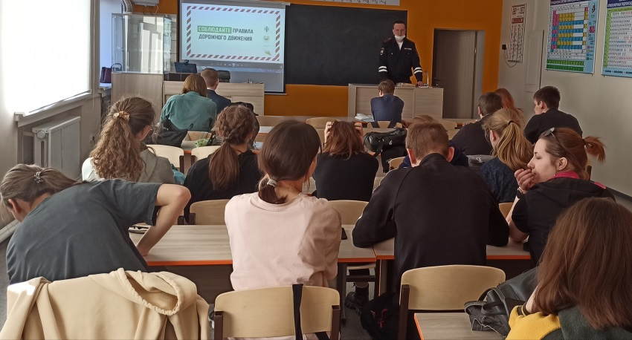

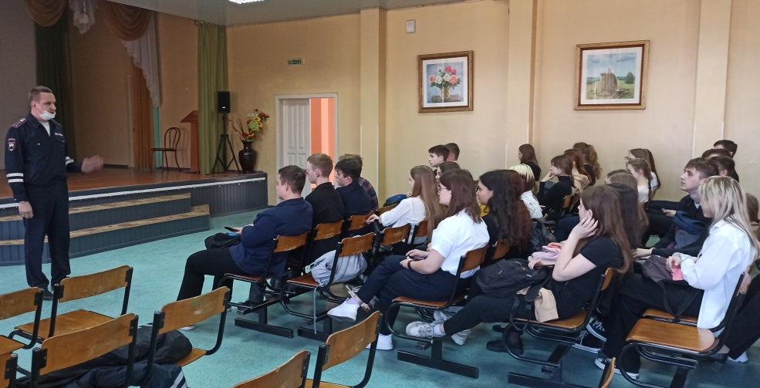

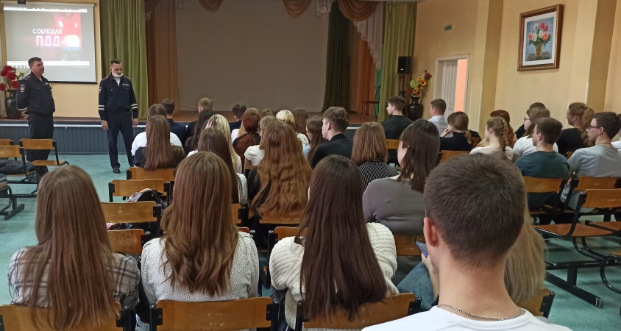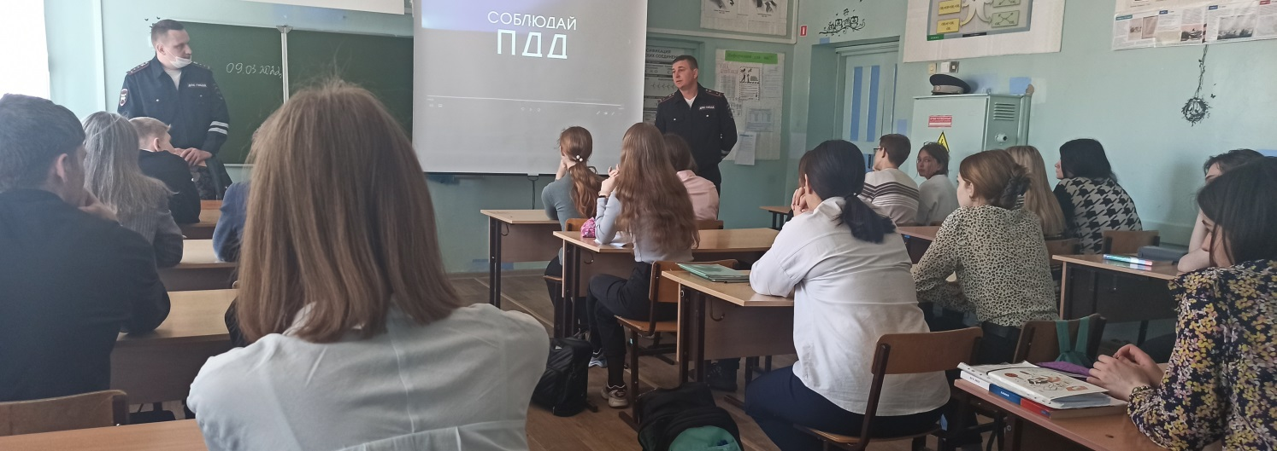
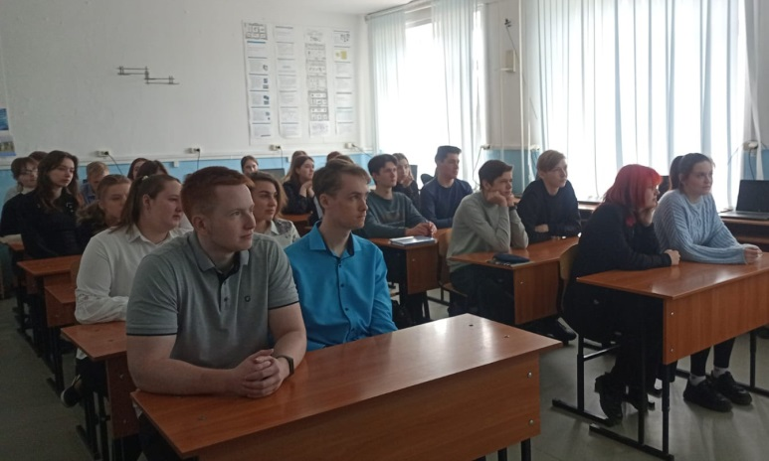

С 17 по 23 апреля 2022 года сотрудниками МО МВД РФ «Ордынский» на территории Ордынского района выявлено 157 административных правонарушений, из которых 12 нарушений общественного порядка и 145 по линии безопасности дорожного движения. Так, 10 водителей управляли транспортными средствами, находясь в состоянии опьянения, 2 водителя управляли транспортными средствами, не имея такого права, 2 водителя нарушили правила перевозки детей. За указанный период произошло 5 дорожно-транспортных происшествий, из них 1 с пострадавшим и 4 с материальным ущербом.
Госавтоинспекция призывает участников дорожного движения соблюдать ПДД РФ.
-------------------------------

Межмуниципальный отдел МВД России «Ордынский» осуществляет прием граждан в возрасте от 18 до 40 лет, имеющих образование не ниже среднего полного, отслуживших в Вооруженных Силах для замещения вакантных должностей: полицейский изолятора временного содержания, полицейский отделения патрульно-постовой службы полиции, участковый уполномоченный полиции, помощник оперативного дежурного дежурной части.
По всем вопросам обращаться в Межмуниципальный отдел МВД России «Ордынский» по адресу: р.п. Ордынское, ул. Революции, 19.
телефон: 23-007

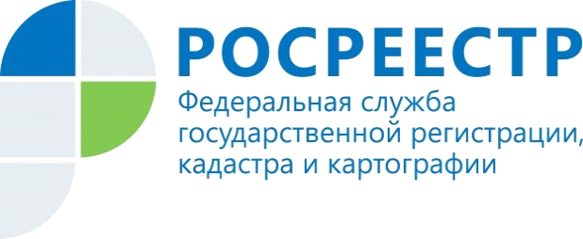

96% жилья новосибирцы приобретают за счет кредитных средств

С начала года новосибирским Росреестром зарегистрировано почти 24 тысячи ипотечных сделок, 60% из них приходится на жилье.
Март 2022 года стал пиковым по количеству зарегистрированных ипотек за квартал – 9577 ипотек, в сравнении с январем и февралем текущего года рост составил 47% и 21% соответственно.
Общее количество ипотечных сделок увеличилось на 9% в сравнении с аналогичным периодом прошлого года, а в сравнении с первым кварталом 2020 года рост составил 2 раза.
Сегодня 96% жилья в регионе приобретается за счет кредитных средств, это на 1% больше, чем по итогам 2021 года и на 8% больше двумя годами ранее.
Большое значение здесь сыграла государственная поддержка - льготные ипотечные программы, за весь период их действия около 17 тысяч новосибирцев оформили недвижимость.
Стоит отметить, что больше половины обращений за регистрацией ипотек в Новосибирске поступает в электронном виде, больше 75% из них регистрируется за сутки.

Материал подготовлен Управлением Росреестра
по Новосибирской области


Новый порядок подачи обращений в новосибирский Росреестр
Новосибирский Росреестр информирует об изменении порядка направления обращений в ведомство. Теперь подать обращение можно:
- путем заполнения специальной формы на официальном сайте Росреестра в разделе Электронные услуги и сервисы/Сервисы/Обращения граждан;
- по почте на адрес: 630091, г. Новосибирск,
ул. Державина, 28, а также на почтовые адреса территориальных отделов Управления (адреса и контактные телефоны размещены на региональной странице Управления);
- по факсу на номер 8 (383) 227 10 09;
- в письменном виде через боксы для приема корреспонденции, установленные в помещениях Управления.
Обращения граждан и юридических лиц, направленные на адреса электронной почты Росреестра и Управления Росреестра по Новосибирской области, минуя специальную форму, не рассматриваются.
По вопросам предоставления сведений из Единого государственного реестра недвижимости, кадастровой деятельности, оценки объектов капитального строительства, предоставления консультационных услуг, работы сервиса «Публичная кадастровая карта», а также по иным вопросам, связанным с деятельностью Кадастровой палаты, необходимо обращаться непосредственно в Кадастровую палату:
- в письменном виде по адресу: 630087, г. Новосибирск, ул. Немировича-Данченко, д.167, оф.703;
- в электронном виде по электронной почте: filial@54.kadastr.ru,
- в письменном виде через бокс для приема корреспонденции, размещенный на 7 этаже в здании филиала ФГБУ «ФКП Росреестра» по Новосибирской области по адресу г. Новосибирск, ул. Немировича-Данченко, д.167.

Материал подготовлен Управлением Росреестра
по Новосибирской области



Реестр недвижимости наполняется сведениями о границах населенных пунктов и территориальных зон Новосибирской области

В Новосибирской области продолжается реализация региональной дорожной карты по наполнению Единого государственного реестра недвижимости необходимыми сведениями.
Наполнение ЕГРН необходимыми сведениями является одним из ключевых направлений государственной программы «Национальная система пространственных данных» (НСПД), к реализации которой Росреестр приступил в 2022 году.
Управлением Росреестра по Новосибирской области подведены итоги наполнения ЕГРН сведениями о границах населенных пунктов и территориальных зон на 1 апреля 2022 года.
На территории Новосибирской области 1544 населенных пункта. В ЕГРН содержатся сведения о границах 924 населенных пунктов (59,8 %), среди них – границы г. Новосибирска, г. Барабинска, г. Искитима, г. Куйбышева, г. Купино, г. Тогучина, г. Чулыма, р.п. Кольцово,
р.п. Колывань, р.п. Коченево, р.п. Краснозерское, р.п. Краснообск,
р.п. Маслянино, р.п. Чистоозерное, с. Венгерово, с. Здвинск, с. Убинское.
Среди муниципальных районов по установлению границ населенных пунктов лидирует Здвинский район (97%), более 80% границ населенных пунктов установлено в Усть-Таркском (89,2%), Татарском (88,9%), Чулымском (88,5%), Барабинском (86%), Баганском (83%), Кыштовском (82%), Убинском (81,2%), в Сузунском (81%) районах.
В Новосибирской области правилами землепользования и застройки определены около 7800 территориальных зон. Доля границ территориальных зон, внесенных в ЕГРН, составляет 28,2%.
Сведения о границах всех территориальных зон внесены в ЕГРН по городам Новосибирск, Бердск и Каргат, р.п. Кольцово.
Более 90% сведений содержится в ЕГРН о границах территориальных зон, расположенных в городе Обь, рабочих поселках Краснозерское, Коченево и Чик, Кочковском районе, более 80% - в Новосибирском районе, более 60% - в Искитимском и Коченевском районах, более 50% - в Мошковском и Тогучинском районах, свыше 40% - в Венгеровском районе, городе Искитиме.

Материал подготовлен Управлением Росреестра
по Новосибирской области



Упрощен порядок предоставления земельных участков российским гражданам и организациям
Постановлением Правительства от 09.04.2022 № 629 установлены особенности предоставления в 2022 году гражданам и организациям земельных участков, находящихся в государственной или муниципальной собственности.
В частности, появилась возможность предоставления таких участков в аренду в упрощенном порядке - без проведения торгов в целях осуществления деятельности по производству продукции, необходимой для обеспечения импортозамещения в условиях введенных ограничительных мер со стороны иностранных государств и международных организаций.
Такой договор аренды должен предусматривать:
- запрет на изменение вида разрешенного использования такого земельного участка;
- условие об одностороннем отказе арендодателя от такого договора в случае неиспользования земельного участка в установленных целях.
Новый порядок также коснётся садоводов, огородников и граждан, ведущих личное подсобное хозяйство. Ранее предоставленные им в аренду государственные или муниципальные земельные участки могут быть выкуплены гражданами без проведения аукциона. Сделка состоится при условии, что органы земельного надзора не выявили никаких нарушений в обращении с землёй.
Установленные в 2022 году особенности предоставления земельных участков существенно упрощают жизнь граждан, которые имеют государственные или муниципальные земельные участки.

Материал подготовлен Управлением Росреестра
по Новосибирской области



Установлены границы государственного природного заповедника «Васюганский»

В апреле Единый государственный реестр недвижимости (ЕГРН) пополнился границами государственного природного заповедника федерального значения «Васюганский».
Заповедник создан в декабре 2017 года, расположен на территории Северного и Убинского районов Новосибирской области и Бакчарского района Томской области, площадь заповедника – 614 803 га.
На заповедник возлагаются задачи:
• осуществление охраны природных территорий в целях сохранения биологического разнообразия и поддержания в естественном состоянии охраняемых природных комплексов и объектов;
• организация и проведение научных исследований;
• осуществление государственного экологического мониторинга (государственного мониторинга окружающей среды);
• экологическое просвещение и развитие познавательного туризма;
• содействие в подготовке научных кадров и специалистов в области охраны окружающей среды.
На территории заповедника «Васюганский» установлен режим особой охраны.
В Новосибирской области расположено 84 особо охраняемых природных территории, 95 % границ таких территорий содержатся в ЕГРН:
- государственный природный заказник «Кирзинский» и государственный природный заповедник «Васюганский» федерального значения;
- 54 памятника природы;
- 23 заказника регионального значения;
Особо охраняемая природная территория местного значения - городской парк в г. Бердске.

Материал подготовлен Управлением Росреестра
по Новосибирской области

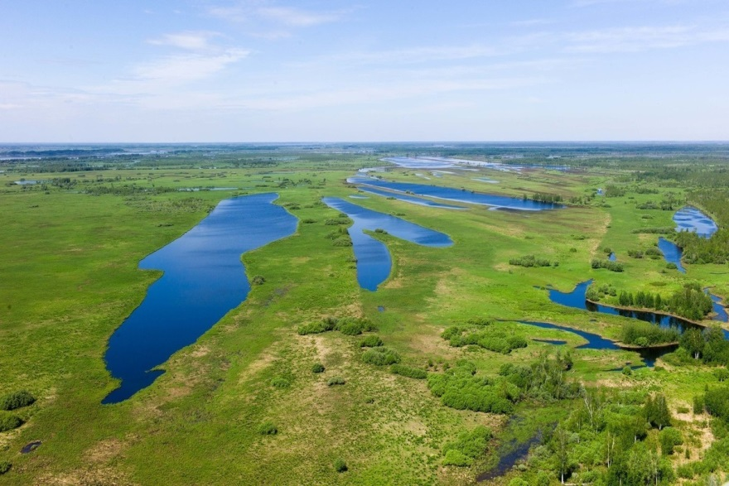

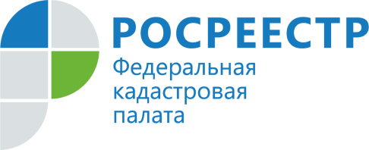

В Кадастровой палате по Новосибирской области прошла горячая линия по вопросам кадастрового учета земельных участков

20 апреля эксперты региональной Кадастровой палаты провели горячую линию, посвященную особенностям проведения государственного кадастрового учета земельных участков. В ходе телефонного консультирования поступило несколько звонков от граждан.
Жители региона задавали вопросы о порядке уточнения местоположения границ, при котором меняется площадь земельного участка. При уточнении местоположения границ земельного участка его площадь может измениться, законом установлены минимальные и максимальные параметры возможного уменьшения или увеличения площади участка. Эксперты напомнили гражданам о допустимом пределе увеличения площади при уточнении границ земельного участка: на величину не более, чем предельный минимальный размер земельного участка, установленный в соответствии с земельным законодательством, или, если такой размер не установлен, на величину не более, чем 10% площади, сведения о которой относительно этого участка содержатся в Едином государственном реестре недвижимости (ЕГРН).
Также в рамках горячей линии граждане консультировались о порядке внесения в ЕГРН сведений о ранее учтенном земельном участке. Ранее учтенными считаются земельные участки, технический или государственный учет которых осуществлен до дня вступления в силу Федерального закона от 24.07.2007 №221-ФЗ «О государственном кадастре недвижимости», а также земельные участки, кадастровый или государственный учет, в том числе технический учет, которых не осуществлен, но права на которые зарегистрированы в ЕГРН в порядке, установленном Федеральным законом от 21.07.1997 №122-ФЗ «О государственной регистрации прав на недвижимое имущество и сделок с ним».
Заявление о внесении в ЕГРН сведений о ранее учтенном объекте недвижимости граждане могут подать в любом офисе МФЦ. Адреса и время работы филиалов МФЦ указаны на сайте http://www.mfc-nso.ru.
Перед подачей заявления эксперты рекомендуют проверить наличие сведений в ЕГРН о ранее учтенном земельном участке, так как данные сведения уже могут быть внесены в реестр. Информацию о наличии в реестре сведений об объектах недвижимости можно получить, заказав выписку из ЕГРН, или с помощью электронных сервисов Росреестра: «Справочная информация по объектам недвижимости в режиме online», «Публичная кадастровая карта».
В ходе телефонного консультирования новосибирцы задавали вопросы о необходимости проведения межевания земельного участка. Напомним, действующее законодательство не требует от правообладателей земельных участков в обязательном порядке уточнять границы участков, в том числе при совершении сделок с ней. Работы по проведению межевания осуществляются по усмотрению правообладателей участков, и сроками не ограничиваются.
В то же время наличие у земельного участка установленных границ может стать для правообладателя защитой от возможных юридических проблем. Например, от споров с соседями по границам земельного участка, самовольного строительства объектов недвижимости на участке.
Уточнение границ поможет исправить возможные ошибки, в том числе в сведениях о фактически используемой площади. Ошибочные сведения о площади участка могут стать причиной неверного определения его кадастровой стоимости и, как следствие, неверного определения размера земельного налога. Кроме того, раздел земельного участка возможен только при наличии его установленных границ.
Для уточнения границ земельного участка гражданам необходимо обратиться к кадастровому инженеру, который на местности осуществит необходимые замеры, проведет согласование установленных границ с оформлением акта согласования и подготовит межевой план.



В новосибирском Росреестре рассказали об особенностях взаимодействия с нотариусами

26 апреля нотариусы и сотрудники нотариальных контор отмечают свой профессиональный праздник – День нотариата в России.
Нотариус – юрист, удостоверяющий сделки, свидетельствующий подлинность документов и подписей. Оформить наследство, зарегистрировать брачный договор или куплю-продажу долей в квартире – в этих и многих других случаях гражданам следует обращаться к нотариусу.
Общее число нотариальных действий, совершенных на территории страны в 2021 году, составило 45,5 млн.
Взаимодействие нотариата и Росреестра призвано обеспечить гражданам комфортные и стабильные условия оборота недвижимости. Удостоверяя сделки с недвижимостью, нотариус предоставляет собственникам правовую защиту их интересов.
Нотариусы взаимодействуют с Росреестром в рамках системы межведомственного электронного взаимодействия, а также через использование сервисов на официальном сайте Росреестра. Нотариусы, удостоверяя сделку, получают необходимые сведения из государственных реестров и самостоятельно направляют в Росреестр заявления и документы по нотариально удостоверенным сделкам для их регистрации.
В России в 2021 году нотариусы подали в Росреестр более 4 млн пакетов документов в электронном виде.
Услуга подачи нотариусом документов на регистрацию прав на недвижимость является бесплатной, так как входит в состав общего нотариального действия по удостоверению сделки. Государственная пошлина за осуществление регистрации прав уплачивается в соответствии с законодательством.
Право собственности по нотариально удостоверенным сделкам регистрируется в течение одного рабочего дня с момента их поступления в Росреестр.
Обращение к нотариусу является быстрым и удобным способом оформления недвижимости, при котором обеспечивается оперативность государственной регистрации перехода прав собственности по нотариальным документам.



Региональный Росреестр напомнил об оказании услуг ведомства в офисах МФЦ
Центры и офисы «Мои документы» Новосибирской области (МФЦ) предоставляют населению различные виды государственных и муниципальных услуг. Одними из востребованных услуг, оказываемых центром, являются государственные услуги Росреестра.
В каждом офисе МФЦ у граждан есть возможность получить государственные услуги Росреестра: подать документы на кадастровый учет и (или) регистрацию прав на недвижимое имущество и сделок с ним, заказать и получить выписку из Единого государственного реестра недвижимости (ЕГРН) и др.
Явным преимуществом МФЦ является то, что офисы работают по принципу «одного окна». Обратившись с необходимыми документами, можно подать заявления на получение всех услуг по конкретной жизненной ситуации, а также получить бесплатную консультацию по пакету документов, необходимых для получения любой другой услуги. Получить готовые документы также можно в офисе центра.
Все государственные и муниципальные услуги, доступные к получению в центрах и офисах МФЦ, предоставляются бесплатно. Заявитель в установленном порядке оплачивает только государственную пошлину, предусмотренную действующим законодательством.
Предоставление услуг в центре не зависит от прописки заявителя. Кроме того, услуги, связанные с оформлением недвижимости, оказываются по экстерриториальному принципу – независимо от места расположения объекта на территории страны.
МФЦ имеет разветвленную сеть офисов и центров в городе и области, что делает центр доступным для заявителей. В Новосибирской области функционируют офисы центра, территориально обособленные структурные подразделения, передвижные мобильные офисы, а также окна, ориентированные на предоставление услуг субъектам малого и среднего предпринимательства.
Большое количество окон приема-выдачи документов позволяет сократить ожидание в очереди. Некоторые офисы принимают заявителей не только в будни, но и в выходные дни, что важно для граждан, работающих по графику стандартной трудовой недели. Ознакомиться с графиком работы и узнать адреса офисов можно на сайте: https://www.mfc-nso.ru/filials.
Напомним, готовые к выдаче документы могут находиться в офисах МФЦ 45 календарных дней. Вовремя неполученные заявителями документы передаются на бессрочное хранение в архив Кадастровой палаты. Предварительная запись на получение невостребованных документов осуществляется по телефону: 8 (383) 349-95-79. Время приема звонков: с 08.00 до 12.00.
Единая справочная служба МФЦ Новосибирской области: 052, 8 (383) 217-70-52.



Редактор И.С. Колпакова
_____________
_______________________________________________________________________________________________________________________________________________
_____________________________________________________________________________

______________

РАСПРОСТРАНЯЕТСЯ БЕСПЛАТНО КИРЗИНСКИЙ ВЕСТНИК
ПЕРИОДИЧЕСКОЕ ПЕЧАТНОЕ
ИЗДАНИЕ № 16
29.04. 2022 года
НАШ АДРЕС И ТЕЛЕФОН:
633290, НОВОСИБИРСКАЯ ОБЛАСТЬ
ОРДЫНСКИЙ РАЙОН
СЕЛО КИРЗА
УЛИЦА ШКОЛЬНАЯ № 30
ТЕЛ\ФАКС (8- 38359)37-131

